区块链技术应用实践 · 课程大作业
ChainGrade
隐私保护型可信成绩凭证管理平台
让成绩可以验证，让更正可以追溯，让隐私不必公开
项目 | 信息
组长 | 魏子安
组员 | 强璞、阳震
专业 | 计算机科学与技术
技术栈 | Hyperledger Fabric 2.5.16 / TypeScript / Vue 3 / Fastify
仓库 | github.com/ytq0198/Echoes-of-the-Chain
日期 | 2026 年 8 月 28 日

1. 项目概述
一句话结论 ChainGrade 已在真实双组织 Fabric 网络上完成成绩签发、独立复核、学生本人查询、修订/申诉、公开验真和有限披露闭环。

本项目源于课程参考题“围绕学生成绩信息存证与查询实现一个成绩管理应用”。团队没有把目标缩减为把姓名和分数写入区块链，而是从真实教务流程出发，重点处理三个问题：成绩明文不能永久公开；错误成绩必须允许更正但不能覆盖历史；区块链只能保证记录难以篡改，不能替代可信签发和独立复核。
最终系统采用浏览器/服务器结构。教师可以单条录入或按教学班导入 CSV，院系复核员使用独立身份批准、驳回和撤销，学生只能查看自己的私有成绩并发起申诉，外部验证者通过公开页面或二维码核对当前状态与详情承诺。
最终指标 | 实测结果 | 说明
自动测试 | 52 / 52 | shared 6、chaincode 20、API 26
真实网络 | 2 Peer / 高度 12 | 当前块与上一块哈希完全一致
链码覆盖率 | 语句 85.91% | 函数 95.52%，行 85.98%
原子批量 | 2 条 / 1 个交易 ID | 冲突批次无部分写入
演示恢复 | 12.50 秒 | API/Web 停止后生产构建并启动
UI | 4 类角色 / 4 种视口 | 无横向溢出，console 0 warning/error

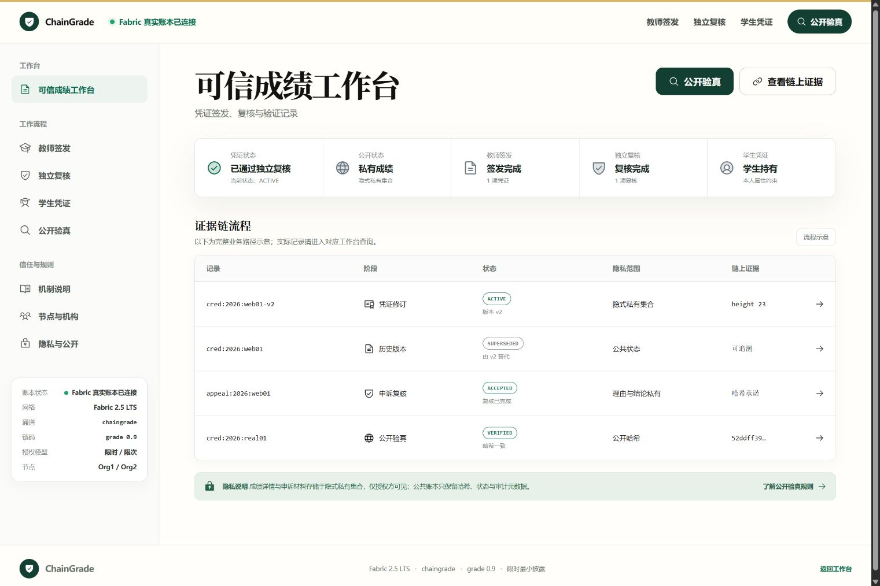
图 1 真实 Fabric 总工作台

2. 要解决的问题

2.1 为什么不是简单的“成绩上链”
成绩是低熵敏感数据。直接把 0–100 分写入公共账本会造成永久隐私泄漏；只写裸哈希也可能被枚举。另一方面，如果只强调不可修改，教师录入错误后系统就无法满足正常教务更正。ChainGrade 因此把可信性拆成身份、流程、状态和证据四部分，而不是用一个“不可篡改”词语概括全部问题。
- 身份：Fabric MSP 和证书属性说明谁以什么角色发起交易。
- 流程：教师提交与院系复核必须由不同职责身份完成。
- 状态：链码只接受合法状态转换，终态不能恢复或覆盖。
- 证据：公共账本保存承诺、状态、版本和审计摘要，明文进入私有集合。

2.2 项目边界
系统不替代学校教务数据库，也不声称链上数据天然真实。教务系统仍适合日常查询和统计，Fabric 负责多个职责主体共同确认的状态与审计事实。项目只使用合成学生与成绩数据，没有把真实学号、姓名或教务材料带入实验环境。

3. 总体技术方案

3.1 组件与数据路径
一次写交易从浏览器开始：Web 进行可用性校验，Fastify API 再执行可信 Schema、会话、同源和 CSRF 校验；Gateway 根据角色选择受控 Fabric 应用证书；Peer 执行 grade 链码；公共状态写入通道账本，成绩详情通过 transient data 进入签发组织隐式私有集合。任何一层的前置检查都不能替代链码的最终权限判断。
组件 | 采用形式 | 核心职责
Web | Vue 3 单页应用 | 角色任务流、CSV 预检、二维码和错误呈现
API | Fastify + Zod | 会话、CSRF、业务编排、Gateway 与错误映射
共享包 | TypeScript Schema | 前后端 DTO、枚举、CSV 解析和一致校验
链码 | grade 0.9 CCAAS | 25 个交易/查询方法、状态机和私有数据
Fabric | Org1 + Org2 + Raft | 共同维护公共事实并隔离组织私有明文
运维 | 受限 Bash 脚本 | 启停、备份、恢复、播种和演示预检

3.2 为什么选择 Hyperledger Fabric
高校成绩参与方不是匿名矿工，而是身份明确的学校、院系和验证机构。Fabric 的 MSP、属性证书、背书、通道和私有数据集合与该信任关系直接对应。项目不发行 Token 或 NFT，也不把数据库所有字段复制到链上。

4. 数据与隐私设计

4.1 公共状态与私有详情
数据 | 公共账本 | 私有侧 | 设计原因
凭证 ID / 状态 / 版本 | 是 | 可缓存 | 验真和审计需要
学生姓名 / 学号 | 否 | 实验不使用 | 避免永久身份暴露
匿名主体 / 课程哈希 | 是 | 是 | 支持索引但不展示明文
课程名 / 分数 / 等级 | 否 | 是 | 成绩明文仅授权方可见
详情承诺 | 是 | 可重算 | 支持完整性核验
随机盐 / Token 明文 | 否 | 受控 | 抵抗枚举与越权使用
申诉 / 决定正文 | 否 | 是 | 争议信息不向全通道扩散

详情承诺采用版本化规范结构计算：detailHash = SHA-256(canonical JSON(course, score, grade, salt, schemaVersion))。随机盐留在私有侧，攻击者不能仅枚举常见分数重新计算公共哈希。

4.2 有限披露的准确边界
学生可以选择课程名、分数、等级中的必要字段，并绑定用途、验证者、期限和 1–10 次上限。32 字节随机 Token 明文只在创建时返回一次，链上保存其哈希，消费时原子增加次数。该实现能控制字段和访问窗口，但不是 BBS+ 或零知识证明，验证者看到字段后仍可另行保存。
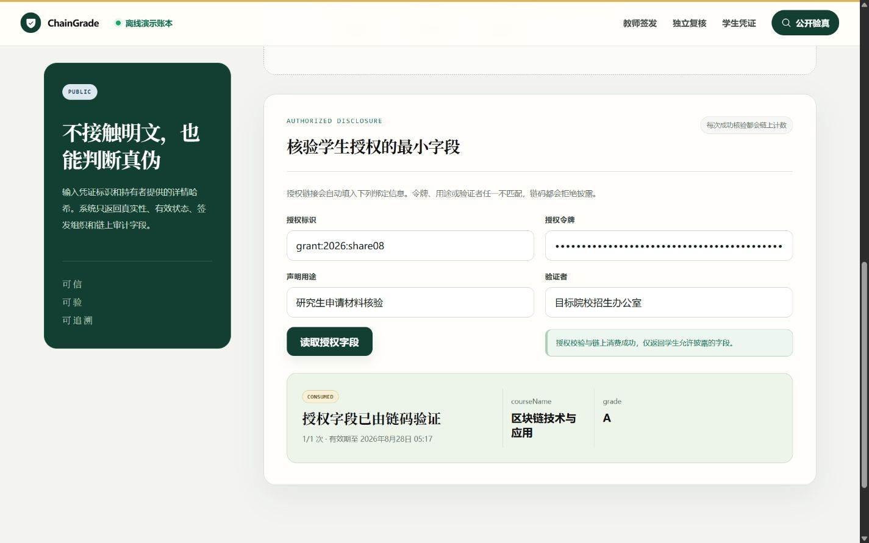
图 2 授权后只返回学生允许的字段

5. 业务状态机与核心功能

5.1 凭证生命周期
凭证从 PENDING_REVIEW 开始，可由独立复核员批准为 ACTIVE 或驳回为 REJECTED；ACTIVE 可撤销为 REVOKED，或在新版本批准后变为 SUPERSEDED。修订从不覆盖旧对象，新版本通过时在同一交易内激活新版本并取代旧版本，从而避免两个版本同时有效。

5.2 轻量申诉
学生只能针对本人有效凭证提交申诉。复核员接受申诉只表示允许进入更正，不直接改成绩；教师仍需创建修订草稿，并再次经过独立复核。这样避免 reviewer 通过申诉接口绕过职责分离。

5.3 六类已实现功能
功能 | 实现形式 | 可验证结果
单条签发 | 公共参数 + transient 私有详情 | 创建 201，批准 200，最终 ACTIVE
CSV 批量 | CreateCredentialBatch 单交易 | 2 条共享交易；冲突后新记录 404
驳回 / 撤销 | 终态 + 原因承诺 | 非法转换在链码层拒绝
修订 / 申诉 | 新版本链接旧版；正文私有 | 旧版 SUPERSEDED，申诉进度可查
公开 / 二维码验真 | 凭证 ID + 详情哈希 | 返回状态和匹配结论，不返回成绩
有限披露 | 字段、用途、验证者、期限、次数 | 错误验证者 403，超次 409

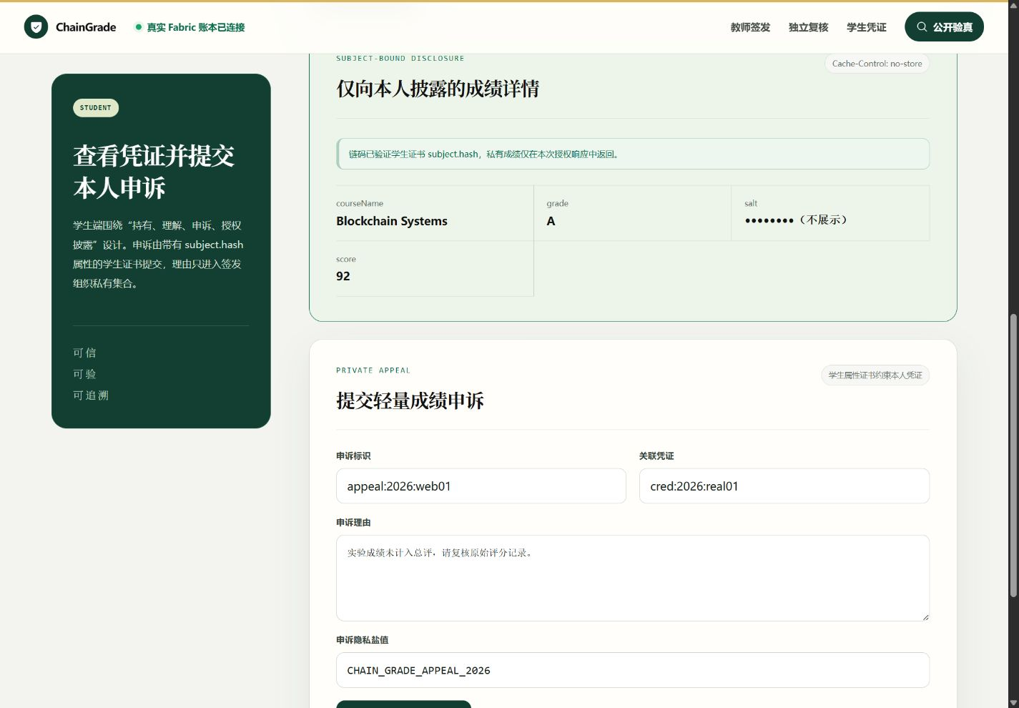
图 3 学生本人属性约束的私有成绩读取

6. 身份、权限与安全控制
角色 | Fabric 属性 | 允许操作
教师 / 录入员 | app.role=issuer | 创建、批量导入、修订、本人记录
院系复核员 | app.role=reviewer | 批准、驳回、撤销和处理申诉
学生 | app.role=student + subject.hash | 本人查询、申诉和披露授权
外部验证者 | 无登录 | 公开验真或消费有效授权

API 使用 HttpOnly + SameSite=Strict 的短期签名 Cookie。写操作同时检查 Origin 和 CSRF Token；受保护响应设置 Cache-Control: no-store。API 角色检查用于尽早返回可理解错误，链码证书属性检查是最终权限边界。
负向用例 | 结果
未登录读取教师队列 | HTTP 401
恶意 Origin 登录 | HTTP 403
issuer 访问 reviewer 队列 | HTTP 403
状态变更缺少 CSRF | HTTP 403
错误验证者消费披露 | HTTP 403
第三次超限消费 | HTTP 409

7. 产品界面
界面没有沿用普通后台蓝白表格，而是围绕“当前状态、下一步由谁处理、哪些信息公开”组织信息。纸张色背景、深绿色信任色和金色章节编号形成统一视觉；大型衬线字只用于角色标题和关键结果，表单、哈希和交易 ID 保持易读字体。产品页面删除课程、竞赛、小组、Iteration 和演示账号等制作痕迹。
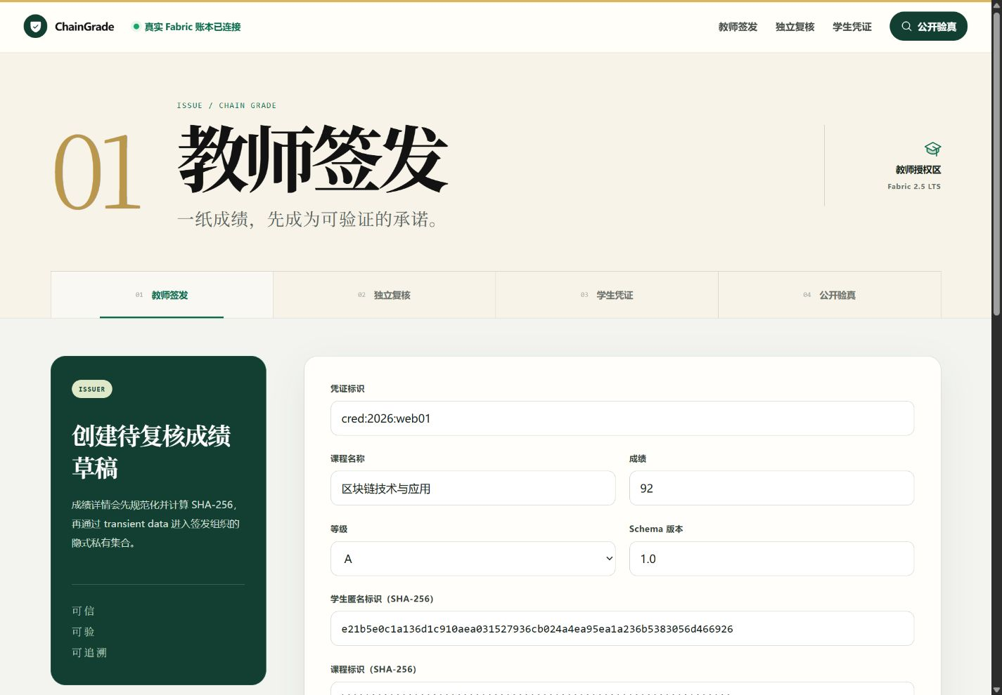
图 4 教师签发工作台
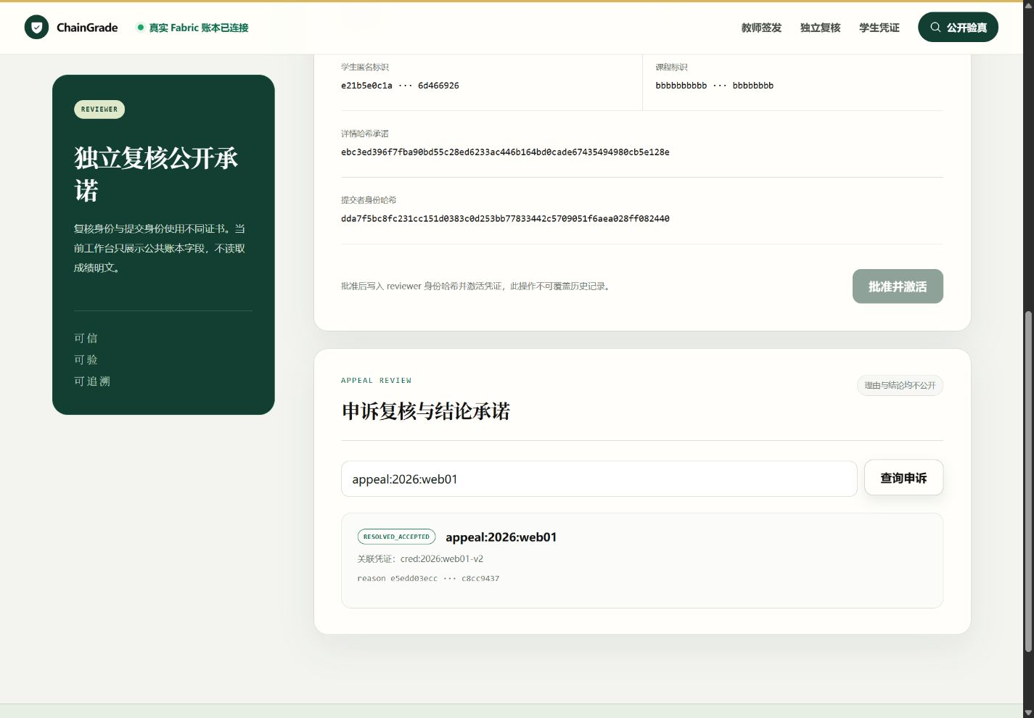
图 5 独立复核工作台
移动端将侧栏收进折叠菜单，表格变成单列任务卡，长哈希安全断行。最终验收覆盖 1536×1024、1440×900、1280×720 和 390×844；检查页面无横向溢出，浏览器 console warning/error 为 0。
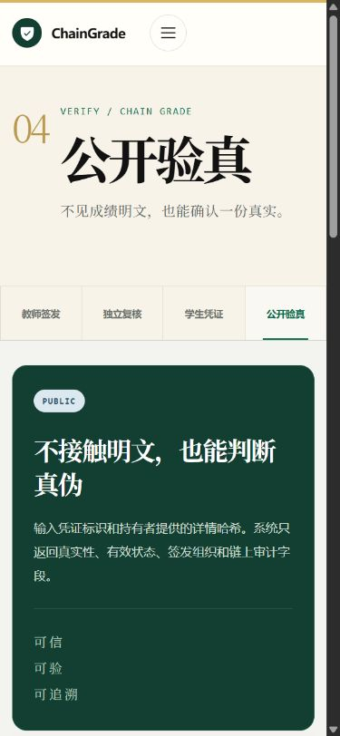
图 6 390×844 移动公开验真

8. 真实 Fabric 实验与结果

8.1 实验环境
项目 | 配置
服务器 | Ubuntu 22.04.5 LTS；Xeon Gold 6336Y；251 GiB 共享内存
运行时 | Node.js v24.19.0；pnpm 11.19.0
Fabric | v2.5.16；Org1/Org2；单 Raft orderer；grade 0.9
前端 / API | Vue 3.5.41 + Vite 8.2.2；Fastify 5.12.1
数据 | 仅合成学生、课程、成绩、盐值和申诉文本

8.2 真实链上证据
实验 | 结果
链码定义 | grade 0.9 / sequence 1；Org1MSP、Org2MSP 均批准
创建草稿 | HTTP 201；tx e83ea7ee…edcb2f
独立批准 | HTTP 200；tx c7f5827e…ecf7a7
原子批量 | 2 条共用 tx fe1cd817…8c0cce
混合冲突 | HTTP 409；冲突后新记录查询 404
双 Peer | Height 12 / 12；current 和 previous hash 完全一致

8.3 自动测试
测试包 | 通过 | 失败
Shared Schema / CSV | 6 | 0
Grade Chaincode | 20 | 0
Fastify API | 26 | 0
合计 | 52 | 0

链码语句覆盖率 85.91%，分支 75.38%，函数 95.52%，行 85.98%。分支覆盖率低于其他指标，说明分页和部分底层 Fabric 异常组合仍有补测空间；报告保留这一差距，没有只展示最高覆盖率。

9. 运维恢复与工程问题

9.1 Docker 故障处置
共享 Docker 在服务器重启后持续返回 layer does not exist，且容器、镜像和命名卷不可见。团队没有执行可能影响其他用户的 prune、删除 data-root 或重启系统服务，而是用保留的 Fabric 二进制和 MSP/TLS 在用户目录直接运行 orderer、双 Peer 和 CCAAS 链码。旧 Docker volume 的 transaction ID 无法恢复，因此新网络证据始终标记为恢复网络上的真实新交易。

9.2 可恢复运行
冷备份大小 220,885 bytes，权限 0600，SHA-256 为 fd243e8a78a834ba2d05f0e669c5372c2a63f0767ca0b3a8f6d4df1b9b892403。恢复前目录保留为时间戳副本；恢复后双 Peer 高度和哈希一致。确定性播种第二次执行不产生新区块。

9.3 实际发现并修复的问题
- Peer 默认把 snapshot 写到 /var/hyperledger 导致权限拒绝；改为项目内 CORE_LEDGER_SNAPSHOTS_ROOTDIR。
- 重复生成通道区块会引发 PreviousHash 不一致；改为首次生成后稳定复用。
- workspace 并行构建使 Web 读取旧 shared dist；改为 shared → chaincode → API → Web。
- 服务器 inotify 额度耗尽使 Vite 报 ENOSPC；仅给项目进程启用 polling，不改内核参数。

10. 团队协作、结论与未来工作

10.1 团队协作
成员 | 主责 | 主要证据
魏子安 | 架构、Fabric、链码、部署与集成 | 设计记录、链码与网络、备份恢复
强璞 | Web、视觉、二维码与浏览器验收 | 四角色 UI、响应式截图、交互状态
阳震 | API、Gateway、认证和自动测试 | HTTP 路由、会话安全、测试结果

正式成员贡献比例需由三名成员依据 Git 提交、设计评审、测试、部署值守、文档和答辩准备共同确认，不按代码行数机械分配。

10.2 当前边界
- 单 orderer 是课程/演示拓扑，不具备生产高可用。
- 受控演示身份尚未接入学校 OIDC/SAML、MFA 和正式密钥托管。
- 有限披露是 bearer capability，不是 BBS+ 或零知识范围证明。
- 尚未完成 Caliper 吞吐、P95/P99 延迟和并发失败率基准。
- 所有成绩数据均为合成数据，真实接入需要校方授权和数据保护评估。

10.3 结论
ChainGrade 完成了课程要求的 Fabric 成绩存证与查询，并形成签发、复核、学生持有、外部验真、修订/申诉和有限披露闭环。项目最重要的结果不是把更多字段上链，而是用真实身份和状态机约束变更，用私有集合保护明文，用公共承诺支持核验，并用交易、测试、区块和恢复数据证明这些设计实际运行。
下一阶段 在同一项目上补充可重复性能基准、标准 VC/BBS+ 技术尖峰和多 orderer 故障实验；不另建竞赛版产品。

